**МІНІСТЕРСТВО ОСВІТИ І НАУКИ УКРАЇНИ**

**ХАРКІВСЬКИЙ КОМП′ЮТЕРНО-ТЕХНОЛОГІЧНИЙ**

**КОЛЕДЖ НТУ «ХПІ»**

**ЗВІТ**

**ПРО ВИКОНАННЯ**

**ПРАКТИЧНОЇ РОБОТИ № 3**

з дисципліни

«Теорія масового обслуговування»

Варіант № 2

Виконала: Перевірив

студентка гр. ОПК-414 викладач

Вознюк Д. В. Фесенко Д. В.

Харків 2018

**ПРАКТИЧНА РОБОТА №3**

**«Загальні відомості о системі GPSS World. Складові системи. Моделювання в інтерактивному режимі»**

**Тема роботи:** Складові системи GPSS World. Моделювання в інтерактивному режимі

**Мета роботи:** Вивчити основні складові частини системи GPSS World. Ознайомитися з можливостями моделювання в інтерактивному режимі на прикладі імітаційної моделі роботи майстерні. Знайти шукані параметри функціонування системи.

**Вихідні дані роботи:**

|  |
| --- |
| Назва |
| Інтервал прибуття виробу | [21±5] |
| Час ремонту | [35±3] |
|  | 12 |
| Інтервал прибуття виробу | [28±2] |
| Час ремонту | [32±3] |

**Хід виконання практичної роботи**

Слід розглянути використання інтерактивного режиму моделювання на конкретному прикладі. Вихідні дані розміщено вище.

У системі GPSSW створюємо нову модель і вводемо наступний програмний код.

Транслюємо модель за допомогою команди Create Simulation меню Command.

Після успішної трансляції моделі відкриємо діалогове вікно Block Entities, вибравши в меню Window пункт Simulation Window-> Blocks Window.

Для моделювання в інтерактивному режимі необхідно мати активну вимогу, яку можна отримати використовуючи команду STOP для переривання процесу моделювання, або дочекавшись закінчення процесу моделювання.

Команду STOP можна викликати з діалогового вікна Block Entities, вибравши команду, перед виконанням якої необхідно зупинити моделювання, і натиснувши на кнопку Place діалогового вікна Block Entities. В журналі з'явилося повідомлення про те, що перед відповідним блоком поміщена точка зупинки. Наявні точки зупинки можна переглянути, використовуючи меню Window-> Simulation Snapshot-> User Stops. Для видалення точки зупинки, використовуємо кнопку Remove діалогового вікна Block Entities. В журналі з'явиться повідомлення про те, що перед відповідним блоком точка зупинки видалена.

Діалогове вікно Block Entities також надає можливість відстежувати параметри блоків і виконувати покрокове моделювання.

Запускаємо програму на виконання, використовуючи команду START меню Command. У діалоговому вікні Start Command вводимо кількість виробів рівне 500 і запусткаємо моделювання.

У місці, де була поміщена точка зупинки, моделювання буде зупинено, і користувач може внести зміни в модель, використовуючи меню Command-> Custom і вводячи необхідні команди для виконання на поточному етапі виконання моделі.

Змінити час ремонту після обробки 500 деталей можна з текстового документа. Створюємо текстовий файл за допомогою команди New меню File , записуємо туди потрібні команди.

Видаляємо створені раніше точки зупинки і продовжуємо моделювання за допомогою команди CONTINUE.

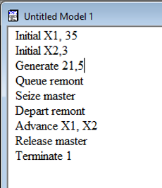

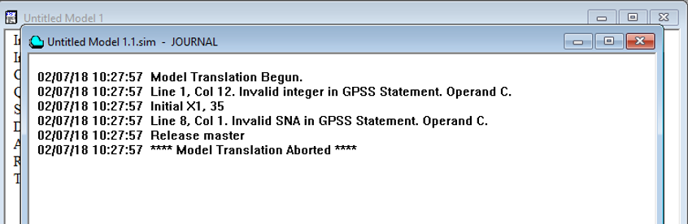

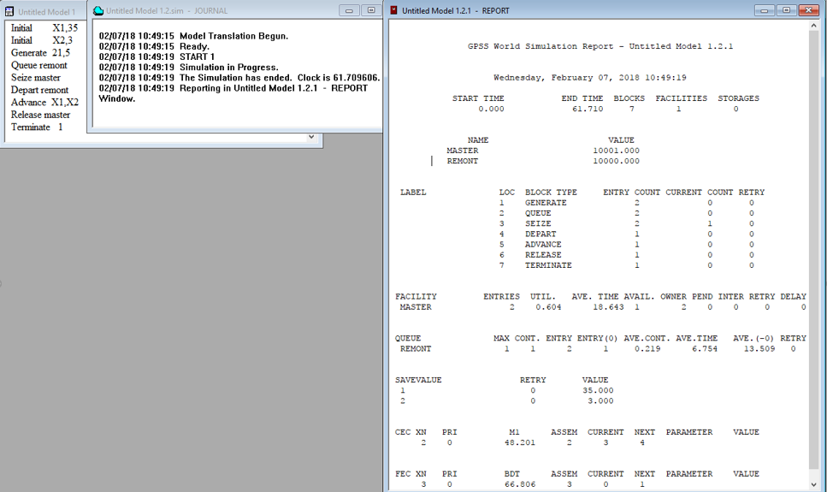

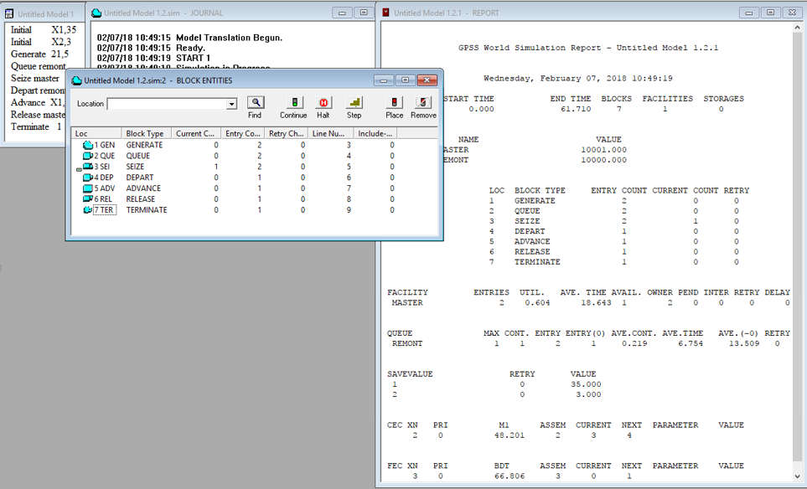

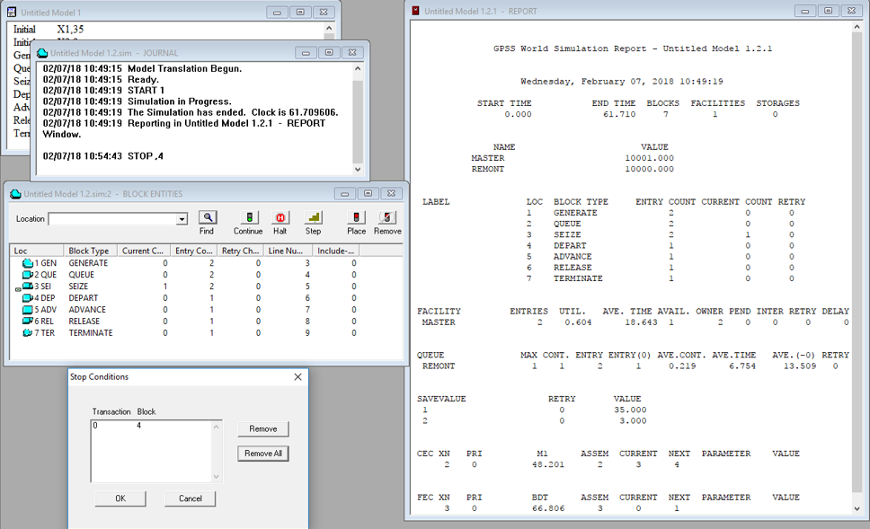

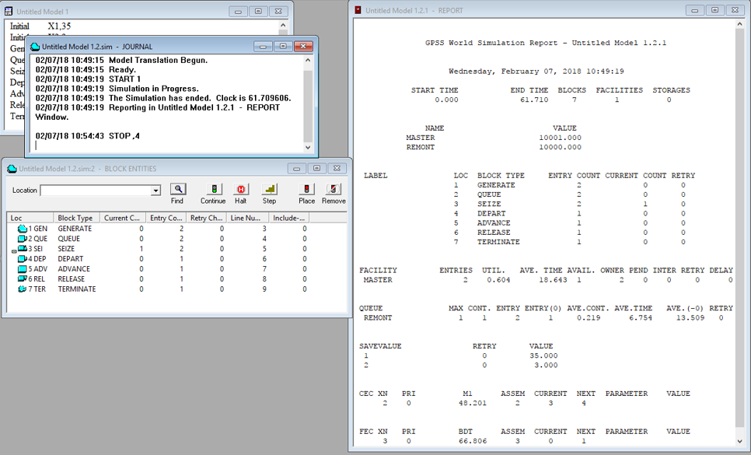

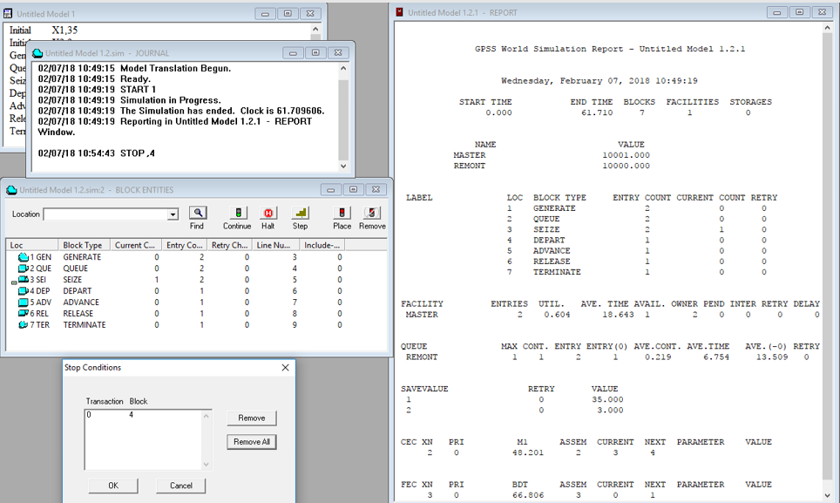

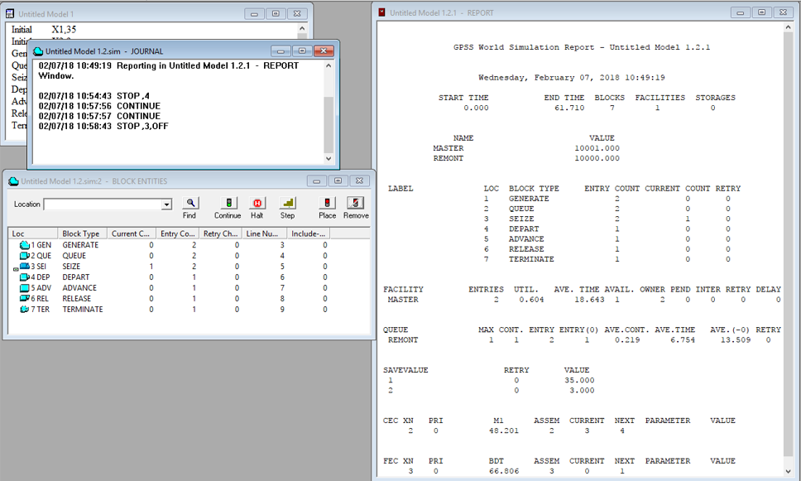

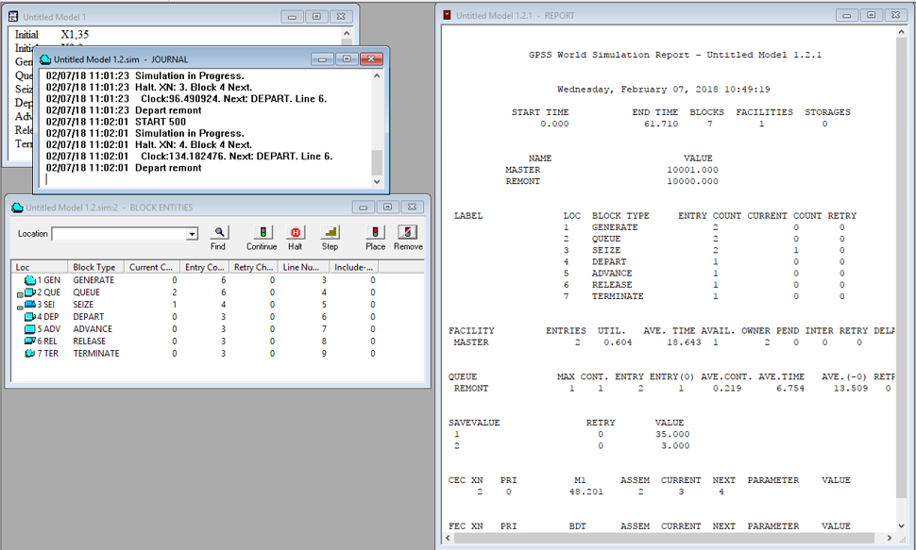

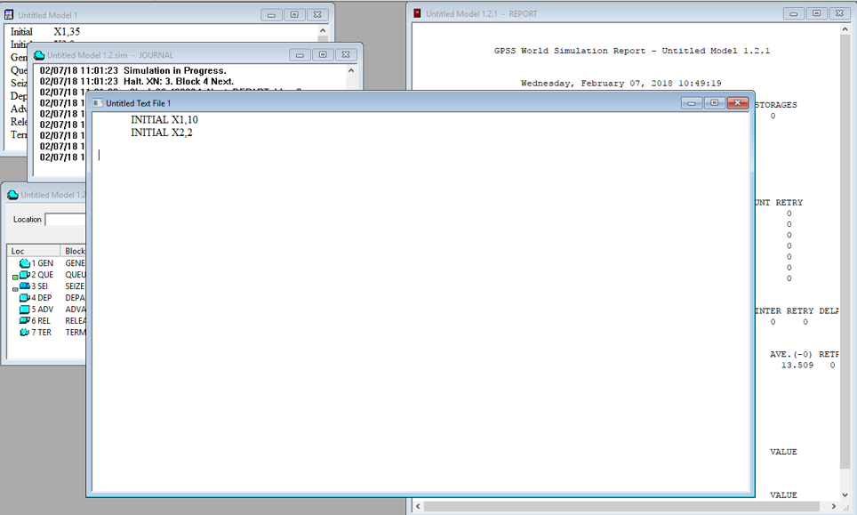

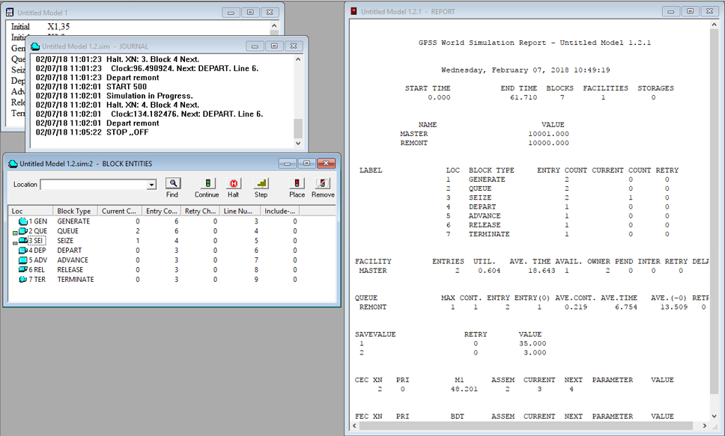

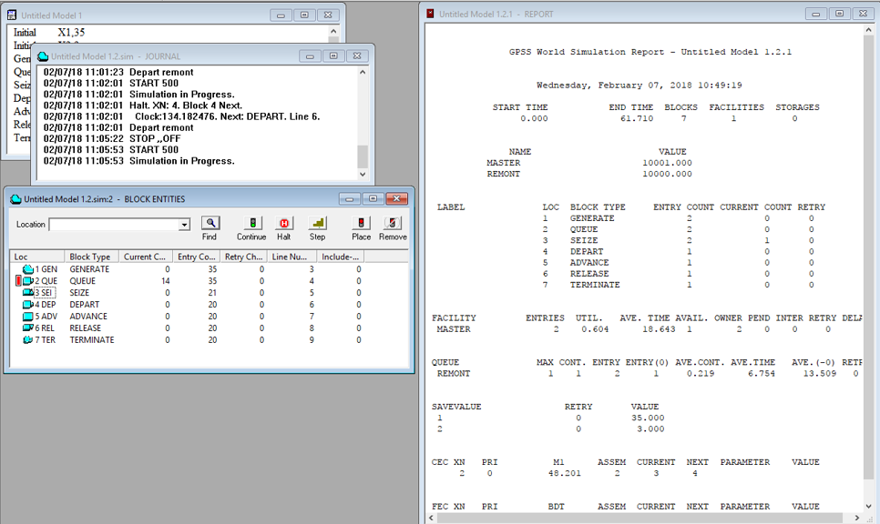

**Питання до захисту**

**Для чого потрібно проводити покрокове моделювання?**

Відповідь: Покрокове моделювання потрібно для детального відстеження процесу моделювання.

**Для чого використовується оператор Depart?**

Відповідь: Оператор Depart відповідає за вихід з черги та надходження заявки на обслуговування.

**Визначити наступні параметри моделі: коефіцієнт завантаження касира, середній час обслуговування на касі?**

Відповідь: В результаті запуску програми на виконання отримуємо, в якому обираємо пункт FACILITY MASTER, знаходимо наступні величини: середній час обслуговування на касі (AVE.TIME) та коефіцієнт завантаження касира (UTIL.). Результати виділені на рисунку червоним кольором.

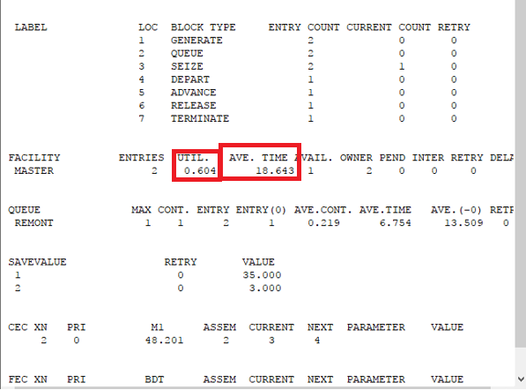

**Чому дорівнюють характеристики черги: середній час очікування в черзі до продавця та середня довжина черги ?**

Відповідь: В результаті запуску програми на виконання отримуємо звіт і обираємо пункт QUEUE REMONT, звідки знаходимо наступні величини: середній час очікування в черзі до продавця (AVE.TIME) та середня довжину черги (MAX COUNT). Результати виділені на рисунку червоним кольором.

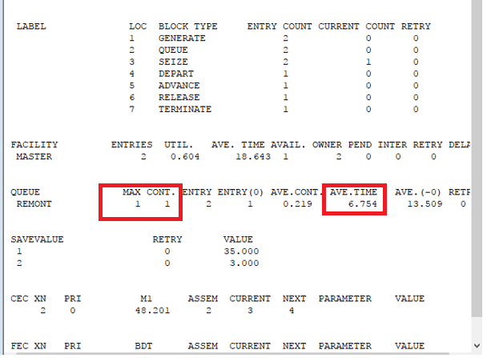

Роботу виконала: Роботу перевірив:

студентка гр. ОПК-414 викладач

Вознюк Д. В. Фесенко Д. В.